研究备忘录 / 2026年10月
交班之后的
伯克希尔账本
经营韧性、现金与投资的重新落子，以及下一阶段的问题清单
核心观察
交班不是账本的重置。2026年上半年，伯克希尔在保持高流动性的同时，完成了OxyChem并表、转为净买入股票并恢复回购；但核心五项经营利润的增长只有5.1%，远低于含Other的公司经营利润增速17.0%。

2026年6月末快照 | 数值 | 比较
现金及短期国债 | 365.5十亿美元 | 较2025年末-2.1%
股票投资组合 | 323.8十亿美元 | 较2025年末+8.7%
保险浮存金 | 177.5十亿美元 | 约数；季报称增加约1.1十亿美元
A类每股账面价值 | 522,396美元 | 公式计算；较2025年末+4.7%

来源：S1、S2；S7计算。每股账面价值不是公司披露的GAAP每股指标。
范围
2021—2025年年度数据，以及2025、2026年上半年可比数据。财务事实截至2026年6月30日；纳入2026年8月8日业绩公告及季报披露的后续事项。
声明：研究展示用途，不构成买入、卖出、持有、目标价或估值建议。

摘要：六条先看结论
- 交班后的制度文本强调延续。Greg Abel自2026年1月1日起任CEO，Warren Buffett仍任董事长。Abel首封年度股东信明确维持分权、长期主义和资本纪律；真正的增量信息来自随后披露的资产配置动作。（S1、S4）
- 核心经营在增长，但没有公司 headline 那么快。2026年上半年核心五项利润21.8十亿美元，同比+5.1%；含Other的公司经营利润24.3十亿美元，同比+17.0%。Other从0.073升至2.534十亿美元，主要受非美元债务汇率收益影响，不能等同于核心经营改善。（S2、S3；S7计算）
- 资本配置开始更有动作。OxyChem于1月2日并表，披露对价约9.5十亿美元；上半年购买股票39.405、出售27.780，净买入11.625十亿美元；回购现金流4.444十亿美元，而2025全年回购为0。（S1、S2）
- 现金没有“塌下去”。现金及短期国债由2025年末373.311降至365.514十亿美元，仅下降2.1%；同期股票组合公允价值增加26.001至323.779十亿美元。股票市值变化还包含价格和汇率等因素，不能把26.001全部当作新买入。（S1、S2；S7计算）
- 保险的内部差异很大。上半年税后承保利润同比+3.6%，但GEICO税前承保利润下降39.7%，赔付率上升4.9个百分点、费用率上升2.7个百分点；Primary和再保险改善，且2026上半年没有重大灾害事件，而2025上半年有。总量改善不能掩盖GEICO压力，也不能把低灾害年份简单外推。（S2）
- BNSF和BHE均实现双位数附近的归母利润增长，但驱动不同。BNSF受运量、收益与效率推动，同时面对燃料和税率压力；BHE受美国公用事业和天然气管道推动，其他能源与房地产经纪仍弱。后续重点不是单季增速，而是铁路利润率、野火责任与监管回报、数据中心资本开支能否获得合理回收。（S2、S4）
一句话判断
交班后的伯克希尔仍以保险、铁路、能源和多元经营现金流为底座；新变化是资本开始从“等待”走向“选择性部署”。研究上最需要跟踪的是部署后的回报与风险，而不是给现金多少本身贴上结论。

阅读地图与口径
第1节交代交班后发生的变化；第2节看现金和股票怎么摆；第3—5节分别讨论保险、BNSF和BHE；第6节补充制造服务零售与OxyChem；第7节列出后续跟踪问题。附录给出完整来源和未能核实事项。
术语 | 本备忘录采用的口径
核心五项经营利润 | 保险承保、保险投资、BNSF、BHE、制造服务零售；税后、归属伯克希尔股东
公司经营利润 | 核心五项＋Other；不含投资损益和权益法投资非暂时性减值
现金及短期国债 | 保险及其他现金＋铁路公用事业能源现金＋短期美国国债；不是可自由分配现金
股票投资组合 | 按公允价值、按披露行业；不含按权益法核算的Kraft Heinz和Occidental普通股
每股账面价值 | 归母股东权益÷期末A类等价股数；B类再除以1500；为本备忘录计算
事实 / 计算 / 假设 | 原始披露为事实；同比、占比和每股指标为计算；本文不作独立盈利预测，情景假设仅留在Excel

来源：S1、S2、S5、S6、S7。除特别说明外，下文金额均为十亿美元；由原始百万美元除以1000。

1. 交班之后，账上发生了什么

1.1 人变了，经营框架没有重置
2025年报明确Greg Abel自2026年1月1日起担任CEO，Buffett继续担任董事长。Abel在2025年度股东信中把分权、诚信、财务韧性、风险管理和长期每股内在价值列为经营框架，并称Buffett仍在办公室参与承保、经营和资本配置。因而，把2026年的所有变化都归因于“换人就换策略”缺乏证据；更稳妥的说法是，在新CEO任内，既有原则开始形成新的交易与现金流记录。（S1、S4）
这种延续也带有更明确的管理要求。Abel在信中指出BNSF与行业最佳水平的利润率差距仍过大，要求把运营改善转化为财务结果；对BHE则强调数据中心增量成本应由相应客户承担，并在监管契约允许合理回报时选择性投资。这些是经营管理目标，不是财务保证。（S4）

1.2 五年账本：核心经营上台阶，2025年有所回落
十亿美元 | 2021 | 2022 | 2023 | 2024 | 2025 | 25H1 | 26H1 | 来源
保险承保 | 0.9 | -0.03 | 5.4 | 9.0 | 7.3 | 3.3 | 3.4 | S1/S2/S5
保险投资 | 4.8 | 6.5 | 9.6 | 13.7 | 12.5 | 6.3 | 5.7 | S1/S2/S5
BNSF | 6.0 | 5.9 | 5.1 | 5.0 | 5.5 | 2.7 | 2.9 | S1/S2/S5
BHE | 3.6 | 3.9 | 2.3 | 3.7 | 4.0 | 1.8 | 2.0 | S1/S2/S5
制造服务零售 | 11.1 | 12.5 | 13.4 | 13.1 | 13.6 | 6.7 | 7.7 | S1/S2/S5
核心五项小计 | 26.4 | 28.8 | 35.8 | 44.5 | 42.9 | 20.7 | 21.8 | S7
Other | 1.2 | 2.0 | 1.6 | 2.9 | 1.6 | 0.07 | 2.5 | S1/S2/S5
公司经营利润 | 27.6 | 30.9 | 37.4 | 47.4 | 44.5 | 20.8 | 24.3 | S7
投资损益 | 62.3 | -53.6 | 58.9 | 41.6 | 30.7 | -0.07 | 11.4 | S1/S2/S5
权益法投资减值 | 0.0 | 0.0 | 0.0 | 0.0 | -8.3 | -3.8 | 0.0 | S1/S2
归母净利润 | 89.9 | -22.8 | 96.2 | 89.0 | 67.0 | 17.0 | 35.8 | S1/S2/S5

来源：S1、S2、S5；S7计算。2021—2022采用2023年报追溯调整口径；2023制造服务零售按2025年报包含PTC的列示。半年与全年不可直接比较。
核心五项利润从2021年的26.4升至2024年的44.5，2025年回落至42.9。2025年的主要拖累是保险承保和保险投资收益下降，BNSF、BHE和制造服务零售增长只抵消了一部分。2026年上半年核心五项恢复5.1%的同比增长，但保险投资收益仍在下降。（S1、S2；S7计算）
归母净利润的波动远大于核心经营：2022年为-22.8，2023年为96.2，2025年为67.0。投资损益和部分权益法投资减值是主要原因。评价经营表现时，应把核心经营、Other、投资损益和减值分开，而不是只看GAAP净利润。（S1、S2、S3）
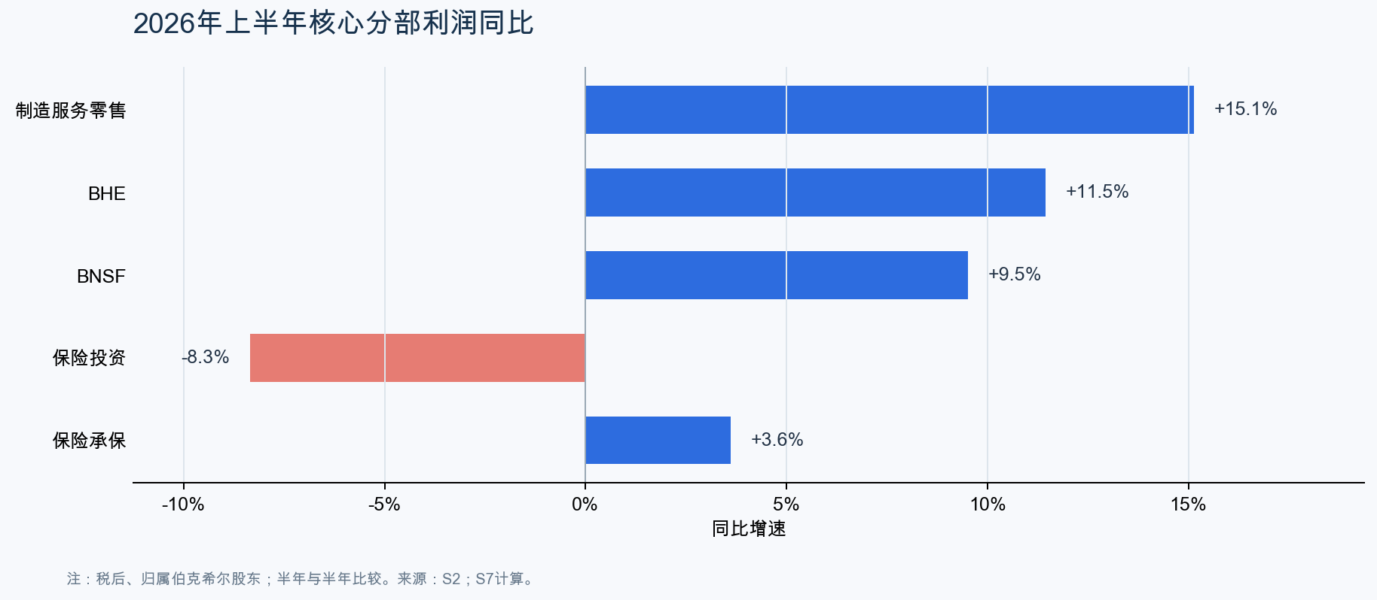
图1｜核心分部利润同比：制造服务零售领涨，保险投资收益下降。

1.3 2026年上半年的“新轨迹”
动作 | 披露事实 | 应如何解读
OxyChem并表 | 1月2日完成，支付对价约9.5；上半年收入2.6、税前利润0.121 | 为工业板块带来增量，但也含收购会计折旧摊销和过渡成本
股票由净卖出转为净买入 | 上半年购买39.405、出售27.780，净买入11.625；2025上半年净卖出4.500 | 现金部署方向变化明确；不能据此推断每只股票的决策
恢复回购 | 现金流口径4.444；库存股取得成本4.762；2025全年为0 | 两种口径都保留；业绩公告的约4.8对应后者
每股账面价值上升 | A类约522,396美元，较2025年末+4.7%；期末A类等价股数减少0.45% | 既受留存收益和综合收益影响，也受股数减少影响；不等于内在价值

来源：S1、S2、S3；S7计算。OxyChem对价可按协议调整。

2. 现金和投资怎么摆
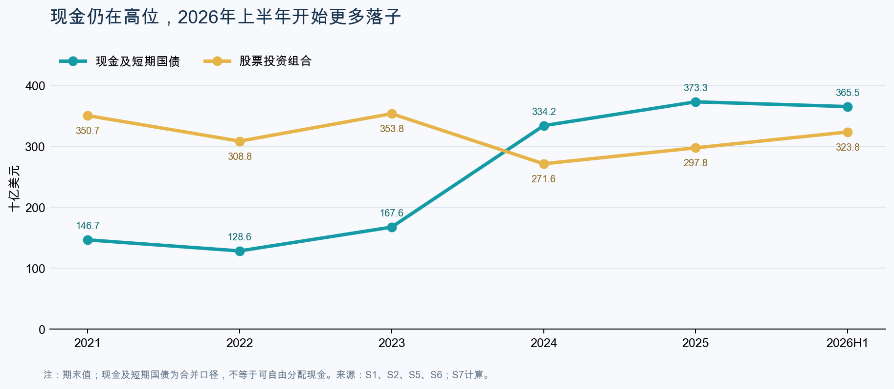
图2｜2024年现金及短期国债跃升，2026年上半年小幅回落。

2.1 现金：仍高，但不再只增不减
项目 | 2021 | 2022 | 2023 | 2024 | 2025 | 26H1 | 来源
现金及短期国债 | 146.7 | 128.6 | 167.6 | 334.2 | 373.3 | 365.5 | S1/S2/S5/S6
股票投资组合 | 350.7 | 308.8 | 353.8 | 271.6 | 297.8 | 323.8 | S1/S2/S5/S6
保险浮存金（约数） | 147.0 | 164.0 | 169.0 | 171.0 | 176.0 | 177.5 | S1/S2/S5
回购（现金流） | 27.1 | 7.9 | 9.2 | 2.9 | 0.0 | 4.4 | S1/S2/S5
A类每股账面价值（美元） | 339,487 | 324,322 | 389,372 | 451,507 | 498,823 | 522,396 | S7

来源：S1、S2、S5、S6；S7计算。回购为期间流量，其他为期末存量或每股指标。2021年权益采用后续年报追溯调整口径。
2024年现金及短期国债增加166.6至334.2，同年出售股票143.359、购买仅9.237，净卖出134.122。2025年现金继续增加39.110至373.311，股票仍净卖出13.763。到2026年上半年，方向变为净买入11.625，同时完成收购并恢复回购，现金及短期国债较年末减少7.797。（S1、S2；S7计算）
但“减少7.797”不能被解释为所有资金只去了三个地方。上半年还有经营现金流、短期国债与固定收益工具的滚动、资本开支、债务和其他资产负债变化。现金变动是整张现金流量表共同作用的结果。本文只把可核实的购买、出售、收购和回购分别列出，不做无法闭合的资金归因。（S2）
集团流动性 ≠ 保险子公司流动性
合并现金及短期国债从2025年末373.311降至365.514；保险业务持有的现金、现金等价物和美国短期国债则从212.651降至210.310。前者包含母公司及其他业务，后者关系保险赔付与监管要求。Abel所称“干燥火药”同时也承担保险和极端情景保护功能，不能全额视为等待交易的闲钱。（S1、S2、S4）

2.2 股票：净买入与市值上涨要分开
2026年上半年股票组合公允价值增加26.0，而现金净买入为11.6。两者相差的部分可能来自市场价格、汇率、出售时点与证券结构等，季报没有提供足够信息把差额逐项归因。本备忘录因此只做“现金流净买入”和“期末公允价值”两条独立分析。（S1、S2；S7计算）
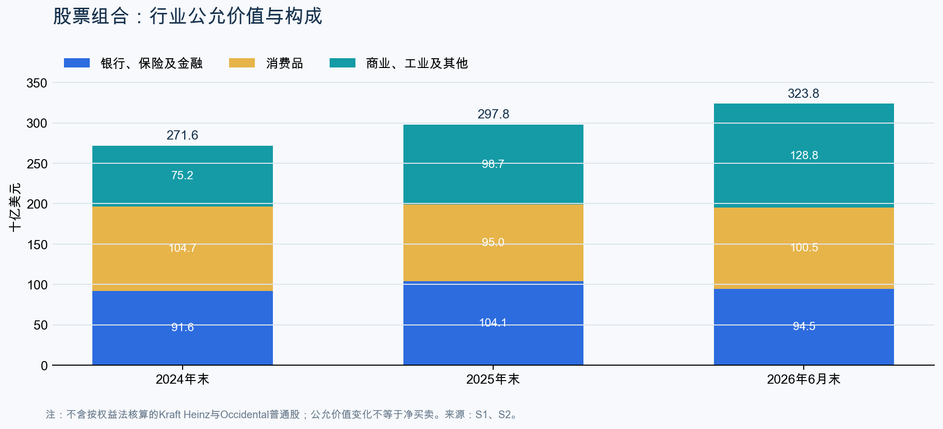
图3｜商业、工业及其他成为2026年6月末最大的披露行业类别。
行业 | 2024末 | 2025末 | 26H1 | 较25年末 | 26H1占比
银行、保险及金融 | 91.6 | 104.1 | 94.5 | -9.3% | 29.2%
消费品 | 104.7 | 95.0 | 100.5 | 5.8% | 31.0%
商业、工业及其他 | 75.2 | 98.7 | 128.8 | 30.5% | 39.8%
合计 | 271.6 | 297.8 | 323.8 | 8.7% | 100.0%

来源：S1、S2；S7计算。占比为公允价值占比。
披露前五大持仓集中度由2025年末65%升至2026年6月末66%。前五大名单由American Express、Apple、Bank of America、Coca-Cola、Chevron，变为Alphabet、American Express、Apple、Bank of America、Coca-Cola。季报没有披露本期每一家公司的单独公允价值，因此本文不估算各家金额，也不仅凭行业市值变化推断具体交易。（S1、S2）

3. 保险：浮存金增长，承保质量出现分化

3.1 总量改善，但GEICO是明确的反向信号
指标 | 2025H1 | 2026H1 | 变化
税后保险承保利润 | 3.3 | 3.4 | 3.6%
GEICO税前承保利润 | 4.0 | 2.4 | -39.7%
GEICO赔付率 | 70.4% | 75.3% | +4.9个百分点
GEICO费用率 | 11.3% | 14.0% | +2.7个百分点
BH Primary税前承保利润 | -0.08 | 0.7 | 负基数，不适用
BHRG税前承保利润 | 0.3 | 1.3 | 274.9%
税后保险投资收益 | 6.3 | 5.7 | -8.3%

来源：S2；S7计算。利润为十亿美元，比率为披露值。
GEICO上半年已赚保费增长3.0%，但赔付率从70.4%升至75.3%，费用率从11.3%升至14.0%。季报把赔付率上升归因于索赔频率和严重度上升，把费用率上升主要归因于佣金和广告。也就是说，保费增长没有同步转化为承保利润增长，价格、风险选择和获客投入之间仍在重新平衡。（S2）
保险集团税后承保利润仍增长3.6%，靠的是BH Primary由亏转盈和BHRG大幅增长。需要特别注意比较基数：2026上半年没有重大灾害事件，2025上半年重大灾害税后损失为0.850；再保险还受到以前年度赔款估计改善的影响。上述因素有助于本期结果，却不一定代表可重复的经营增速。（S2、S3）

3.2 浮存金与投资收益：两条不同的曲线
浮存金从2021年末约147增至2025年末约176十亿美元，2026年6月末约177.5。季报称较2025年末增加约1.1；与年报约176相减会得到约1.5，差异来自披露约数和四舍五入，本文保留季报自己的表述，不反推更精确的年末浮存金。（S1、S2、S5）
在承保盈利期间，浮存金的平均成本为负，即保险业务在持有待赔资金的同时还取得承保利润。但浮存金仍是赔付负债，不是无条件、永久、无风险的免费资本。其可持续性取决于定价纪律、赔款估计、灾害损失和资产负债匹配。（S1、S2）
保险投资收益上半年同比下降8.3%，季报归因于短期利率下降带来的利息收入减少。Abel年报信同时强调安全优先于收益，因此较合理的跟踪问题是：利率下降如何影响保险与母公司两处的利息收入，而不是要求通过降低流动性或信用质量去维持收益。（S1、S2、S4）

4. BNSF：效率改善兑现，利润率仍是主考题
BNSF税后利润2021年为6.0，2023—2024年连续小幅下降，2025年回升8.8%至5.5。2026年上半年为2.9，同比+9.5%。铁路经营收入同比增长9.8%，货运量增长4.3%，平均每一车/单元收入也上升，显示量价与效率共同作用。（S1、S2；S7计算）
指标 | 2025H1 | 2026H1 | 变化 | 观察
铁路营业收入（十亿美元） | 11.4 | 12.5 | 9.8% | 燃料附加费、收益与运量
货运量（千车/单元） | 4,684 | 4,887 | 4.3% | 消费品和农业能源增长，煤炭下降
税后归母利润（十亿美元） | 2.7 | 2.9 | 9.5% | 利润增速受税率上升制约

来源：S2；S7计算。
压力也同样明确：上半年燃料费用同比增长32.2%，有效税率从21.5%升至24.4%；工资通胀、诉讼和伤亡相关费用也存在。按季报披露的铁路经营收入与经营利润计算，经营利润率约由33.6%升至34.5%，这与Abel要求缩小和行业最佳水平差距的表述相呼应，但仍需更多期间验证。（S2；S7计算）
Abel在2025年度信中给出的管理层估算是，经营利润率每改善1个百分点，约增加0.230十亿美元经营现金流。这个数字应视为公司提供的敏感性说明，而不是本备忘录的盈利预测。后续还要看服务质量、燃料、劳动成本、诉讼以及潜在行业合并对竞争通道的影响。（S4）

5. BHE：公用事业和管道改善，风险定价仍关键
BHE归属伯克希尔股东利润从2023年的2.3回升至2025年的4.0，2026年上半年为2.0，同比+11.5%。2023年的低点与野火损失计提有关，2024—2025年的修复也包含计提压力缓和，因此不能只用两年增速判断长期趋势。（S1、S2）
归属BHE的分部 | 2025H1 | 2026H1 | 同比
美国公用事业 | 0.9 | 1.0 | 10.9%
天然气管道 | 0.7 | 0.8 | 26.4%
其他能源 | 0.7 | 0.5 | -16.0%
房地产经纪 | 0.03 | 0.01 | -73.3%
公司利息及其他 | -0.4 | -0.4 | 负基数，不适用

来源：S2；S7计算。单位为十亿美元；上述为归属BHE口径，与归属伯克希尔股东利润之间还有优先股等调节。
美国公用事业利润增长10.9%，受电力利润率、其他收入和生产税收抵免支持，同时被利息和运营成本抵消一部分；天然气管道利润增长26.4%，受费率案和较冷天气下的液化天然气收入推动。其他能源下降16.0%，主要与Northern Powergrid较低费率和利息有关；房地产经纪仍受诉讼和解、房源不足及高房价影响。（S2）
接下来真正重要的是资本回收条件。AI计算带来的用电需求与野火防治都推升投资需求，Abel的表述是，数据中心增量基础设施应由相应客户付费，并在风险与回报匹配时才投入。野火责任、费率监管、生产税收抵免和融资成本应放在同一张分析表里，而不是只追踪资本开支规模。（S2、S4）

6. 制造、服务与零售：并购增量和内生增长要拆开
该板块税后利润2026年上半年为7.7，同比+15.1%，是核心五项中增速最高的一项；税前利润增长16.5%。工业产品税前利润增长32.2%至4.5，PCC航空与工业燃气轮机需求、IMC和Marmon等均有贡献。（S2；S7计算）
OxyChem从1月2日起并表，上半年收入2.6、税前利润0.121；其税前利润包含收购会计折旧摊销及过渡成本。季报同时说工业板块增长还来自原有业务，因此不能把板块增量全归给并购，也不能把并购贡献当作无成本的有机增长。后续披露若给出更细的有机增长和整合成本，才便于进一步拆分。（S1、S2）
其他细节也不宜忽略：建材需求受较低住宅建设活动影响；部分消费品和服务业绩受关税退款、处置收益或税收抵免帮助；原材料成本上升对IMC等业务下半年表现构成压力。半年报后的7月24日又完成Taylor Morrison收购，这不包含在上半年数字内，不能与本期业绩混写。（S2）

7. 接下来值得关注的问题
以下是需要用后续披露验证的问题，不是方向性预测，也不构成任何交易建议。
问题 | 跟踪指标 | 为什么要看 | 来源
GEICO能否修复承保质量？ | 赔付率、费用率、保单留存、索赔频率与严重度 | 判断保费增长是否重新转化为可持续承保利润 | S2/S4
保险改善有多少来自低灾害与以前年度发展？ | 重大灾害损失、以前年度赔款发展、再保险费率 | 区分周期性帮助与承保能力改善 | S2
利率下降如何影响投资收益？ | 保险与母公司各自的利息收入、短期国债余额 | 避免用更高风险换取表面收益稳定 | S1/S2
现金部署的回报如何？ | 收购后经营现金流、股票净买入、回购两种口径 | 把资本动作与后续经营结果连起来，而非为动作本身打分 | S1/S2
股票集中度如何变化？ | 行业公允价值、前五大集中度、实际买卖现金流 | 市值变化和交易行为必须分开 | S1/S2
BNSF利润率能否持续改善？ | 经营利润率、运量、燃料、劳动与诉讼成本 | 验证Abel强调的运营改善是否转化为财务结果 | S2/S4
BHE的资本开支能否获得合理回收？ | 野火责任、监管费率、数据中心合同、利息与税收抵免 | 资本需求增长不自动等于股东回报增长 | S2/S4
OxyChem与新并购如何整合？ | 有机增长、收购会计、过渡成本、原料价格 | 剔除并表效应，观察真实经营质量 | S1/S2
交班后的治理如何运行？ | Buffett董事长角色、Abel资本配置、分权与问责 | 判断文化延续是否继续体现在决策和结果中 | S1/S4

不建议做的三件事
不要把GAAP净利润的波动直接当作经营变化；不要把现金及短期国债全额当作可自由分配资金；不要把股票组合公允价值增量全部当作新买入。相应地，也不在本备忘录中给出买卖、持有、目标价或贵贱判断。

附录A：关键计算方法
项目 | 公式或处理 | 示例
核心五项同比 | 本期核心五项合计÷上年同期－1 | 2026H1：21.8÷20.7－1＝5.1%
公司经营利润 | 核心五项＋Other；剔除投资损益和权益法投资非暂时性减值 | 2026H1：24.3
现金及短期国债 | 保险及其他现金＋铁路公用事业能源现金＋短期美国国债 | 2026H1：365.5
股票净购买 | 购买股票现金流－出售股票现金流 | 2026H1：39.405－27.780＝11.625
A类每股账面价值 | 归母股东权益×1,000,000÷期末A类等价股数 | 2026H1：522,396美元
B类每股账面价值 | A类每股账面价值÷1500 | 2026H1：348.26美元

来源：S7。2021—2022权益和利润采用2023年报追溯调整口径；2021年归母权益由调整后四项权益组成之和得出。

附录B：来源索引
编号 | 文件 | 章节、用途与访问信息
S1 | Berkshire_2025年报__brka-20251231.htm | Item 5、Item 7 MD&A、合并财务报表及Notes 2、4、5、Common stock；本地材料
S2 | Berkshire_2026Q2季报__brka-20260630.htm | 合并财务报表、Notes 2、4、18、24，Item 2 MD&A及Item 2回购披露；本地材料
S3 | Berkshire_2026Q2业绩公告__d159922dex991.htm | 2026年8月8日业绩公告：经营利润、投资损益、回购及浮存金；本地材料
S4 | 材料/股东信/2025ltr.pdf | Greg Abel首封年度股东信：文化、资本配置、保险、BNSF、BHE
S5 | 交付/来源/Berkshire_2023年报_官方.pdf | 2021—2023追溯调整利润、权益、现金流、浮存金、组合及股数；https://www.berkshirehathaway.com/2023ar/2023ar.pdf；访问2026-10-22
S6 | 交付/来源/Berkshire_2022年报_官方.pdf | 2021资产负债、股票行业及期末股数；https://www.berkshirehathaway.com/2022ar/2022ar.pdf；访问2026-10-22
S7 | 交付/伯克希尔账本.xlsx | 同比、占比、合计、净购买和每股账面价值公式；含自动校验及可修改情景假设

在线补充材料仅用于补齐2021—2022年的历史序列，并与后续年报的追溯调整口径衔接。财务分析以本地2025年报、2026年季报和业绩公告为最新基准。网络下载件已随交付保留，便于离线复核。

附录C：未能核实或刻意不做的事
- 季报只披露前五大合计集中度和名单，未披露2026年6月末每一家公司的单独公允价值；本文不作拆分估算。
- 公允价值变动、净买卖、汇率和公司行为之间没有足够信息做完整归因；本文不把差额写成已知交易。
- 浮存金为约数，2026年6月末与2025年末差额的两种表述受四舍五入影响；不反推未披露的小数。
- 2026年上半年回购存在现金流量表与权益变动表两种口径；本文并列，不用其中一个覆盖另一个。
- 未对2026全年业绩作预测。Excel中的全年数字仅为用户可修改的机械敏感性情景，且未建模并购、市场波动、汇率和税项。
- 部分早期HTML股东信存在读取异常，但小游戏所用十段引文均已从可读取的本地原始股东信中逐段核对；未依赖无法读取的年份。
完｜本备忘录与交付/伯克希尔账本.xlsx配套使用。

